Сообщение по теме «Эволюция. История изобретения»
Эволюция телефона
Подготовил: Максимов Илья, ученик 4 «Г» класса
Телефон есть почти у каждого из нас. Но первый телефон появился около 150 лет назад и был совсем не похож на современный. Его много лет улучшали разные изобретатели. Такое постепенное развитие называют эволюцией изобретения. Расскажу, как менялся телефон.
Как общались до телефона
До телефона люди отправляли письма, которые шли много дней. В XIX веке появился телеграф: Сэмюэл Морзе придумал передавать по проводам сообщения точками и тире. Но живой голос телеграф передать не мог.
Как менялся телефон
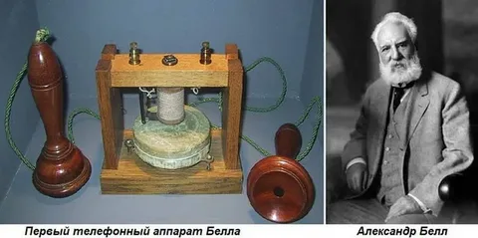 | 1876 год. Первый телефон  Телефон изобрёл Александр Грэхем Белл. Первая фраза по телефону была: «Мистер Ватсон, идите сюда, вы мне нужны!» В первом аппарате была одна трубка: в неё по очереди и говорили, и слушали. Голос звучал тихо, а говорить можно было только на небольшом расстоянии. Белл работал учителем глухих детей и хорошо знал, как устроен звук.
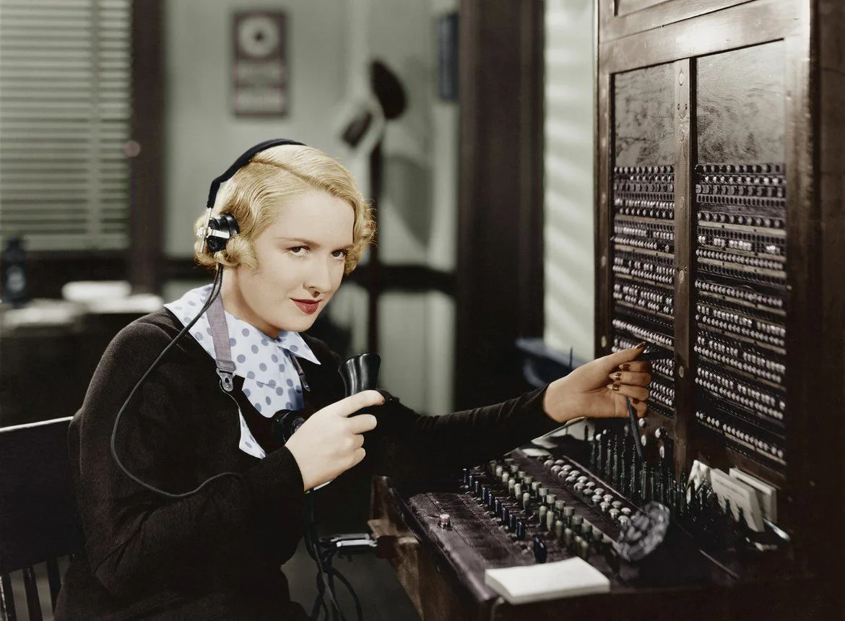 | Телефонистки  В 1878 году появилась первая телефонная станция. Человек звонил на станцию, и телефонистка вручную соединяла его с нужным абонентом на коммутаторе. В России первые станции открылись в 1882 году в Петербурге, Москве, Одессе и Риге. На больших станциях работали сотни телефонисток.
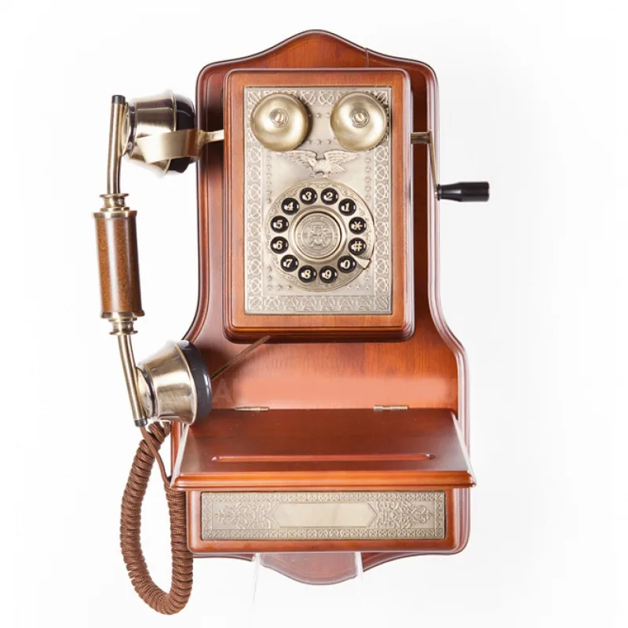 | Телефон с ручкой  У настенных телефонов была ручка: её крутили, чтобы вызвать станцию. Томас Эдисон улучшил микрофон, и голос стал громче. Говорили в одну часть аппарата, а слушали через другую. Звонить можно было уже в другой конец города.
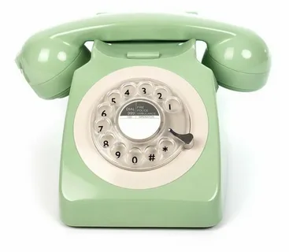 | Телефон с диском  В 1891 году Элмон Строуджер изобрёл автоматическую телефонную станцию. Номер стали набирать сами, поворачивая диск с цифрами. Телефонистки стали не нужны. Такие телефоны были у наших бабушек и дедушек. В нашей стране ими пользовались почти до 2000-х годов.
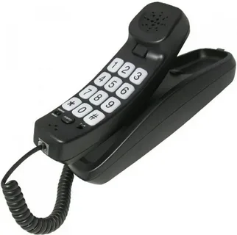 | Кнопочный телефон  В 1963 году вместо диска появились кнопки, и набирать номер стало быстрее. Позже появились радиотелефоны: трубка без провода, с которой можно ходить по квартире. Но далеко от дома с ней уйти было нельзя: связь пропадала.
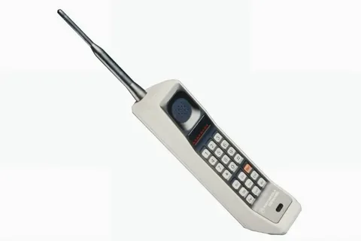 | Первый мобильный телефон  В 1973 году Мартин Купер первым позвонил по мобильному телефону прямо на улице. В 1983 году такой телефон начали продавать. Он весил около 800 граммов, и его прозвали «кирпичом». Говорить можно было около 30 минут, а заряжался он 10 часов. Стоил он очень дорого.
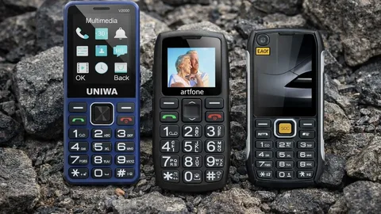 | Мобильные телефоны с кнопками  Мобильные телефоны стали маленькими и недорогими. В 1992 году отправили первое СМС: «С Рождеством!» Потом появились цветные экраны, игры и фотокамеры. Мобильная связь называется сотовой, потому что город делят на участки-соты, и в каждой стоит своя антенна.
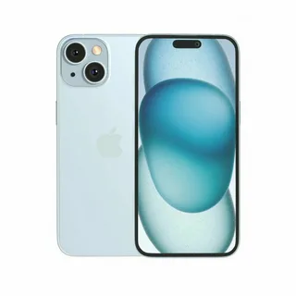 | Смартфон  В 2007 году появился смартфон с большим сенсорным экраном. Сегодня это и телефон, и фотоаппарат, и карта, и плеер, и интернет. По нему можно разговаривать с видео с человеком на другом конце Земли. Кнопок на смартфоне почти не осталось.
Интересные факты
• Сначала люди не знали, что говорить, когда берут трубку. Белл предлагал говорить «Эй, на палубе!» (Ahoy), а Эдисон предложил «Алло».
• Первые телефонистки были мальчиками, но они грубили людям, и их заменили вежливыми девушками.
• Сегодня в мире SIM-карт больше, чем людей на Земле.
Вывод
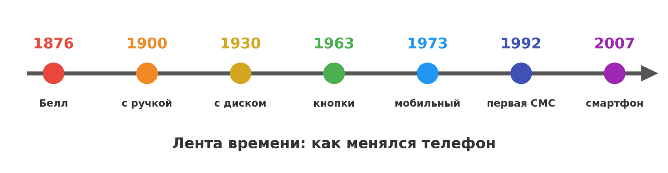
За 150 лет телефон превратился из деревянного аппарата с одной трубкой в маленький умный компьютер. Каждое новое изобретение делало его удобнее: звук стал лучше, связь быстрее, а провода исчезли. Это и есть эволюция изобретения. Интересно, каким телефон станет в будущем!

